新 书 推 荐
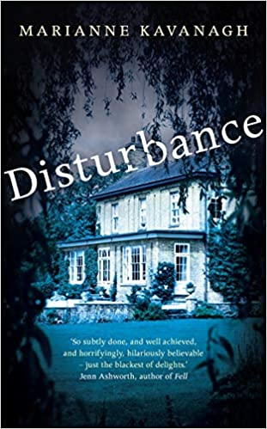
中文书名：《干扰》
英文书名：DISTURBANCE
作 者：Marianne Kavanagh
出 版 社：Hodder & Stoughton
代理公司：David Higham/ANA/Vicky Wen
页 数：288页
出版时间：2020年3月
代理地区：中国大陆、台湾
审读资料：电子稿
类 型：惊悚悬疑

内容简介：

你不会知道莎拉家里……或者她的脑海里，发生了什么。

莎拉很孤独。没人和她说话，甚至连她脾气暴躁的工作狂丈夫和她的两个心爱的儿子也不和她说话。她的慰藉只有她的房子，那是村里最大的房子，就坐落在高高的树篱后面。

后来，莎拉和住在她家附近的大学生凯蒂（Katie）建立了友谊，一个新的世界在她眼前展开。她的邻居们一直渴望了解她，当莎拉遭遇一场可怕的事故，陷入困境之中时，这些邻居都来为她提供帮助。

但是，一切都远非看上去那么简单直白。当新的背叛和令人震惊的真相扰乱了她的安宁，莎拉意识到，她别无选择，只能采取必要的行动，保护她所爱的人的安全。

作者简介：

玛丽安·卡瓦纳（Marianne Kavanagh）是一名记者，她以前曾创作过其他类型的作品，这是她第一次创作黑暗、令人不安的小说，这也是她的第一部当代悬疑小说。

谢谢您的阅读！
请将回馈信息发送至：文清（Vicky Wen）
安德鲁﹒纳伯格联合国际有限公司北京代表处
北京市海淀区中关村大街甲59号中国人民大学文化大厦1705室, 邮编：100872
电话：010-82449185
传真：010-82504200
Email: Vicky@nurnberg.com.cn
网址：www.nurnberg.com.cn
微博：http://weibo.com/nurnberg
豆瓣小站：http://site.douban.com/110577/
微信订阅号：ANABJ2002

